تقطیع
تشخیص عروق (رگ‌ها) در تصاویر شبکه از ابتدایی‌ترین عملیاتی است که در فرایند تشخیص و غربالگری دیابت انجام می‌شود. حاصل انجام عملیات آشکارسازی عروق، تصویری است باینری که در آن زمینه به رنگ سیاه و عروق با رنگ سفید مشخص شده‌اند.
یکی از قدیمی‌ترین روش‌های آشکارسازی عروق، استفاده از فیلتر انطباق است. با استفاده از این واقعیت که برش عرضی یک رگ، شکلی شبیه تابع گوسی دارد، می‌توان عروق شبکیه را بر اساس الگوریتم زیر استخراج کرد.
با در نظر گرفتن مدلی تصویری (یک کلیشه) به شکل میله‌ای تیره بر روی زمینه‌ی روشن که دارای برش عرضی گوسی است و ایجاد کلیشه‌های دیگر که دوران یافته کلیشه‌ی میله‌ای شکل اول هستند و در نظر گرفتن این کلیشه‌ها به عنوان مدل‌هایی برای عروق در جهات مختلف، در هر نقطه از تصاویر، شباهت تصویر به مدل‌ها را بصورت محلی بررسی کرده و بیشترین میزان شباهت را به آن نقطه از تصویر نسبت می‌دهیم. نتیجه‌ی بدست آمده، محصول اعمال فیلتر انطباق خواهد بود. برای این منظور فرض می‌کنیم که مدل گوسی بکار رفته به شکل زیر باشد.
$$k_{i}\left(x,y\right)=-exp\left(-\frac{u^{2}}{2δ^{2}}\right), ∀\overline{p_{i}}∈N$$
علامت منفی در این مدل ناشی از تیره‌تر بودن عروق نسبت به زمینه در تصویر است. علاوه بر این، طول مدل میله‌ای شکل را L در نظر گرفته‌ایم. i نیز اندیس مشخص کننده iامین کلیشه از فیلتر انطباق است که همانطور که قبلاً نیز بیان شد، k_{i}های مختلف، دوران یافته‌های هم هستند. با توجه به این واقعیت که یک تابع گوسی با فاصله گرفتن حدود 3 برابر انحراف استاندارد از مرکز، تقریباً صفر می‌شود، محدوده‌ی N بصورت زیر تعریف می‌شود:
$$N=\left\{\left(u,v\right)\left|\left|u\right|\right.≤3δ,\left|v\right|≤L/2\right\}$$
پس از ساختن مدل، برای آنکه حاصل اعمال فیلتر به نواحی یکنواخت صفر شود، میانگین ضرایب کلیشه را از آن کم کرده تا بدین ترتیب کلیشه‌های تولید شده دارای مجموع ضرایب صفر باشند. در اینجا فرض می‌کنیم که از n کلیشه‌ی تولید شده در محدوده‌ی 90- تا 90 درجه استفاده می‌کنیم. بدین ترتیب، هر کلیشه نسبت به کلیشه‌ی ماقبل خود 180/n درجه دوران خواهد داشت. شکل زیر نمونه‌ای از کلیشه‌های تولید شده با L=9 و $δ=2$ با مدل رگ در جهت 45 درجه (a) و 90 درجه (b) را نمایش می‌دهد. دقت کنید که ضرایب خارج محدوده‌ی N صفر در نظر گرفته شده‌اند.
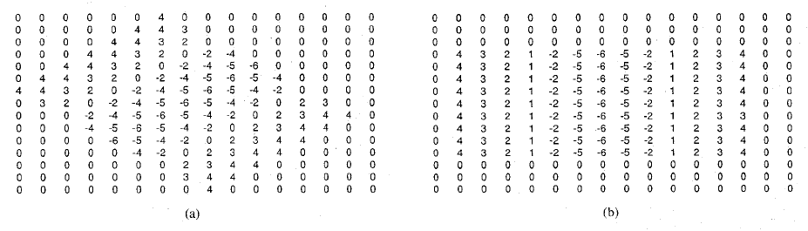
بر این اساس:
- با استفاده از فیلتر انطباق، عروق را در تصاویر Im281-1 تا Im288-1 استخراج کنید. برای این منظور از صفحه‌ی سبز بیان RGB تصویر، L=9، $δ=2$ و n=12 استفاده کنید. قبل از اعمال فیلتر انطباق و به منظور کاهش نویز، یک فیلتر میانگین‌گیر 5×5 به تصویر اعمال کرده و پس از اعمال فیلتر انطباق به کمک مقدار آستانه‌ی مناسب، حاصل را به یک تصویر باینری تبدیل کنید. با توجه به اینکه ماسک عروق تصاویر فوق را در تصاویر Im281 تا Im288 در اختیار داریم، دقت سیستم طراحی شده را بررسی کنید. برای ارزیابی دقت کافیست نسبتی از پیکسل‌ها که رگ و یا غیر‌رگ بودن آن درست تشخیص داده شده را بدست آورید (این محاسبه را صرفا برای ناحیه‌ی دایروی غیر سیاه داخلی تصویر انجام دهید).
- با در نظر گرفتن مقادیر مختلف برای عرض عروق یعنی $δ=0.5, 1, 1.5, 2$ ، n=12 و در نظز گرفتن نزدیکترین مقدار فرد به $4.5*δ$ برای L، نتیجه‌ی آشکارسازی عروق در تصاویر فوق را بررسی کنید.
- با در نظر گرفتن مقادیر $δ=1$ ، n=12 و L=5، نتیجه‌ی آشکارسازی عروق در تصاویر فوق با رزلوشن‌های اصلی، نصف و یک‌چهارم را بدست آورید. بر این اساس یک الگوریتم مولتی رزلوشن برای آشکارسازی عروق طراحی کرده، دقت این سیستم را با سیستم قسمت (1) مقایسه کنید. دقت کنید که برای ساخت رزلوشن‌های پایین‌تر از تصویر و به منظور ممانعت از Alias لازم است که تصویر را از یک فیلتر پایین‌گذر عبور دهید. برای رعایت این مساله می‌توانید از تابع imresize زبان برنامه‌ویسی Matlab استفاده کنید.

Match Filter
برای کسب اطلاعات بیشتر می‌توانید مقاله‌ی زیر را ببینید. این مقاله، مقاله‌ی پایه در تحقیقات بعدی است که در این رابطه انجام شده است. S. Chaudhuri, S. Chatterjee, N. Katz, M. Nelson, and M. Goldbaum,“Detection of blood vessels in retinal images using two dimensional matched filters,” IEEE Trans. Med. Imag., vol. 8, pp. 263–269, Sept.1989

